SEMANA DE LA EDUCACIÓN ARTÍSTICA 2018
La Oficina Regional de Educación de la UNESCO para América Latina y el Caribe en conjunto con el Consejo Nacional de la Cultura y las Artes, el Ministerio de Educación, la Dirección de Bibliotecas, Archivos y Museos, Universidad de Chile y Balmaceda Arte Joven, invitan a todos los establecimientos educacionales del país a celebrar la Semana Internacional de Educación Artística (SEA), a desarrollarse entre los días 14 al 18 de mayo.

Tras el éxito del año 2017, en el cual nuestro colegio participó por segunda vez en esta iniciativa, queremos invitar a directivos, docentes, asistentes de la educación, padres, apoderados y estudiantes a ser parte de estas actividades durante este año 2018. El lema que nos convoca es “LA EXPRESIÓN DE LA DIFERENCIA”
Objetivo General:
La invitación es a reconocer la diversidad como fuente de conocimiento y humanidad, a valorarla como punto de partida del proceso de enseñanza aprendizaje y a visualizar a la Educación Artística como una herramienta pedagógica poderosa para promover el conocimiento de la propia identidad y favorecer el diálogo intercultural.
Las actividades se realizarán desde Pre kínder a 8° año básico, las cuales estarán a cargo de diversos profesores según día y hora programada. Revisar calendario.
LUNES 14 | MARTES 15 | MIÉRCOLES 16 | JUEVES 17 | VIERNES 18
 | 8:10 a 10:00 Visita a Museo de Yerbas Buenas, lugares históricos 7° año (Sergio y asistente)  10:00 a 11:30 Visita Escuela Militar 3° año (Yenny y asistentes)  11:40 a 13:00 Visita Escuela Militar 4° año (Loreto y asistente) | 8:10 a 10:00 Visita Museo de Linares 5° año (Sergio y asistente)  10:00 a 11:30 Visita Escuela Militar 1° y 2° año (Neife y Loreto y asistentes)  10:00 a 10:45 4° año músico. (LUGAR: kínder)  10:00 a 11:30 5° año artesano en calzado. Sr. Carlos Durán  11:40 a 13:10 8° año artesano en calzado. Sr. Carlos Durán | 10:00 a 11:30 7° año artesana en lana. Sra. Sonia  11:40 a 13:10 6° año artesana en lana Sra. Sonia.  11:40 A 13:00 Visita Panimávida 8° año (José y asistente) REEMPLAZA PRISCILA 7° | 11:30 HRS ACCIÓN ARTÍSTICA EN ESPACIO PÚBLICO Reflexión y salida “Caravana intercultural”  ESTUDIANTES CARACTERIZADOS SEGÚN PAÍSES.
LUNES 14 | MARTES 15 | MIÉRCOLES 16 | JUEVES 17 | VIERNES 18
 | 14:10 a 15:30 Visita a Museo de Linares 6° año (Sergio y asistente) VÍCTOR REEMPLAZA 4° | 14:10 A 15:30 3° año músico (lugar: kínder)
14:10 a 15:45 Todos los cursos realizan  actividad espacios de reflexión. Visitas de inmigrantes | 14:10 A 15:45 Pre kínder, kínder 1° año y 2°básico Globoflexia. (Claudio) LUGAR: KÍNDER |  | Acto artístico cultural 14:45 hrs  Seleccionados concurso Declamación y muestra de talleres artísticos traer cojines y manta
14:10 a 15:45 Todos los cursos realizan
actividad espacios de reflexión. Visitas de inmigrantes

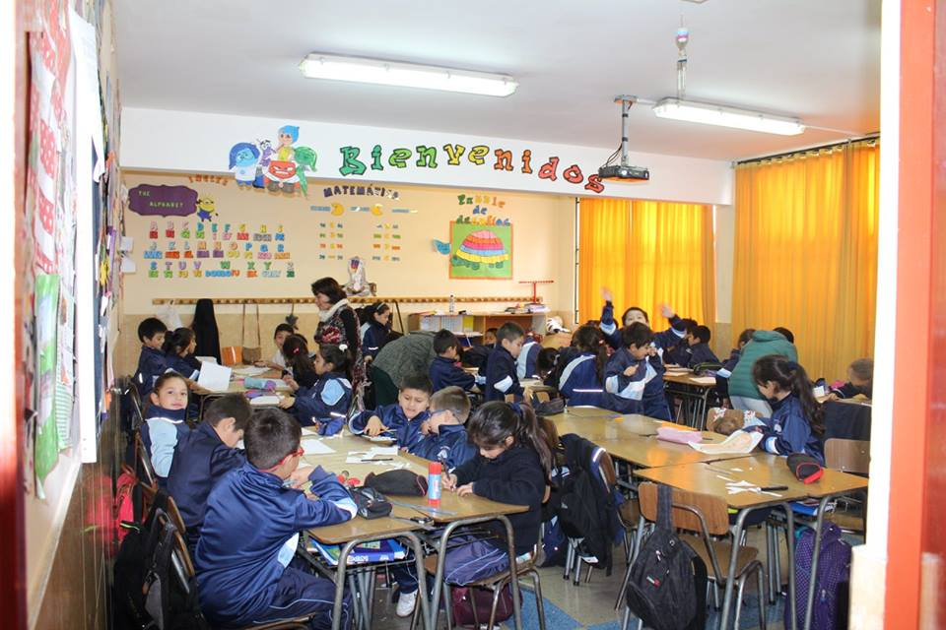
Espacios de Reflexión
Lunes 14 de mayo
Los espacios de reflexión son encuentros que promueven el intercambio de ideas, experiencias y reflexiones acerca del aporte del arte en la educación. ¿Por qué reflexionar sobre la diversidad? Porque es una oportunidad de conocer, dialogar sobre el respeto a la diversidad.
El lunes a la 7ma hora (14:10) Participan todos los alumnos de 1° a 8° año básico. Docente organiza al curso en grupos y desarrolla pauta de trabajo. Pre kínder y Kínder cada uno en su jornada.
Observan presentación ppt y video, reflexionan en grupo y responden preguntas de reflexión. Al mismo tiempo recibirán visita de inmigrantes para compartir experiencia.
(Docentes a cargo: María Olga Llévenes – Carolina Zúñiga) Fotos y videos : Diego Inzulza.

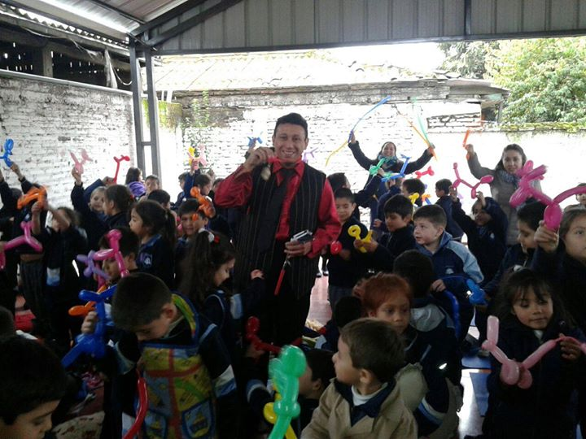
Artistas en mi escuela
Desde el martes 15 al jueves 17 de mayo

Los establecimientos educacionales se abren para acoger el arte, invitando a artistas y cultores/as a realizar talleres en la sala de clases.

Nuestro colegio invitará a diversos artistas de Linares a las clases del día martes, miércoles y jueves.

El o la profesor(a) que se encuentre en el curso le da la bienvenida al artista. El o la artista realizará una pequeña introducción de la historia de su arte, (de donde viene, como lo aprendió, etc). Realiza una muestra con los alumnos, haciéndolos parte de la actividad, para finalizar con una reflexión de la experiencia realizada. Cada artista conoce con anticipación el procedimiento a seguir en una clase, pero usted también puede colaborar con el artista para que la actividad sea productiva, ordenada y organizada en los tiempos. Participan los cursos de Pre kínder a 8vo año básico. Coordina Claudia Wegener (Fotos Diego Inzulza)

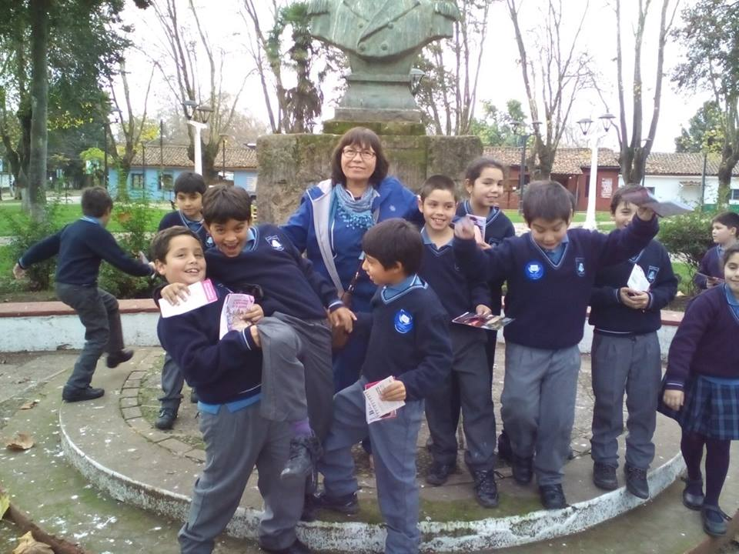
Circuitos culturales
Día martes 15 al jueves 17 de mayo. Estudiantes visitan espacios culturales de su localidad como museos, teatros, centros culturales, sitios patrimoniales y talleres de artistas y/o cultores(as)
“Una experiencia educativa significativa y memorable”
Familiarizar a los estudiantes con espacios y lugares culturales de la provincia de Linares, ampliando el aprendizaje más allá del aula con experiencias educativas significativas y memorables.

Antes de la visita: Cada docente guía debe definir el objetivo, acciones específicas que realizarán en el lugar o lugares a visitar.
Durante la visita: Priorizar la observación, exploración y participación.
Después de la visita: Una vez finalizada las experiencias el profesor analiza la experiencia con los niños, recoge los aprendizajes de los alumnos y genera diálogos acerca de la visita. De Pre kínder a 8° año básico (Coordina : Neife Leiva (Fotos asistentes de aula)

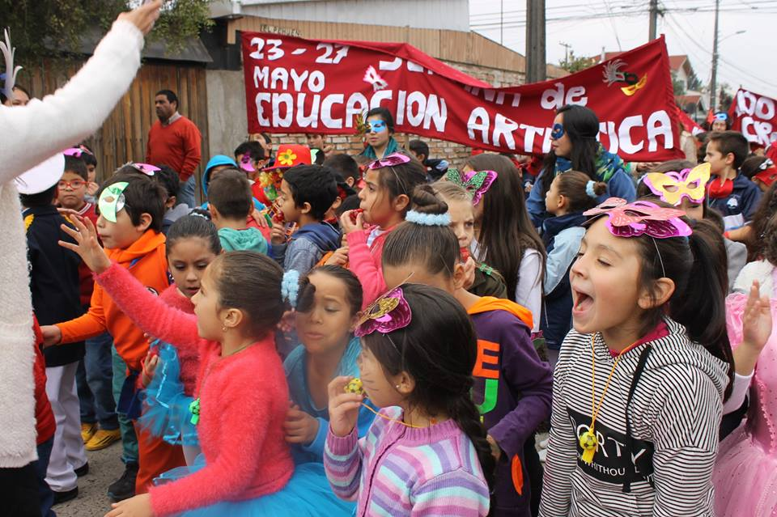
Acciones artísticas escolares en mi escuela
Día jueves 17 a las 14:45 hrs
Son actividades para compartir los procesos y expresiones artísticas con la comunidad escolar. En esta actividad consideraremos la diversidad cultural a través de la música, la expresión corporal y la declamación.
A las 14:30 hrs el colegio se reúne en el patio frente al escenario de acuerdo a sus espacios definidos cada estudiante traerá su cojín y/o manta para sentarse en el suelo. 14:45 se inicia el acto con la participación del elenco de ballet, danza y orquestas. En esta oportunidad se presentarán los finalistas del concurso de declamación y proyecto de artistas itinerantes (Coordina : Nora Garrido – María Olga (Fotos y video Diego Inzulza )

Jueves acto artístico cultural 14:45
Comisiones | Responsables
Locutor y libreto | Arturo Fuentes
Declamación | Equipo PIE Lenguaje
Escenario | Marcelo Garrido y Juan Novoa
Ubicación apoderados | Priscila María Inés, Daniela García
Amplificación | Gonzalo
Ubicación de los cursos | José Luis
Entrada, hall | Vanessa
Disciplina | Cada profesor jefe
Presentación orquesta | Daniel Yefe
Presentación violines | Cristóbal González
Taller de Danza | Claudia Solis
Presentación artistas itinerantes | Nicole Campos

Día oficial, viernes 18 – Intervención artística en espacios públicos “¿COLOR PIEL?”
Concitar la atención del público espectador en tanto representan una invitación al goce estético de la propuesta artística, así como también plantean una reflexión sobre algún aspecto de la realidad social. Este año realizaremos un carnaval intercultural en respuesta al lema “ la expresión de la diferencia” haciendo un llamado a posicionar la diversidad como un valor en la experiencia educativa y a crear y construir desde la diferencia.
Participarán todos los estudiantes del colegio, profesores, asistentes de educación, padres y apoderados. Todos los alumnos se presentarán con sus vestimentas típicas de cada país. (Responsables: Cada profesor jefe y asistente) Alumnos crean pancartas alusivas a la expresión de la diferencia y /o auto retratos (artes) .. (Fotos Diego Inzulza)
Horario | Actividad viernes 18 de mayo | Responsable
Jueves | Música, amplificación y filmación (camioneta y parlante) | Diego y Gonzalo
Semana antes | Coordinación Carabineros | Directora, José Luis Leyton
 | Publicidad (TV, radio, prensa) | José Luis Leyton
8:10 A 11:30 | Clases normales | TODOS LOS PROFESORES
11:30 | Reunirse cada curso en patio del colegio con estudiantes. Vienen caracterizados del país elegido según organización del curso. | Profesores jefes y asistentes de la educación.
11:30 | Partimos desde el colegio hacia el parque en caravana acompañados de música de diferentes países. | Todos los Profesores y asistentes de la educación
12:00 | Comienza muestra “¿Color piel?” La expresión de la diferencia
 | Pancartas, lienzos | Profesores jefes y asistentes
 | Canción impresa (We are the world ) | Arturo Fuentes
 | Locutora | Priscila González

CURSO | PAÍS
Pre kínder | AUSTRALIA Y CHINA
Kínder | CHILE Y VENEZUELA
1er año | INGLATERRA Y ESTADOS UNIDOS
2do año | FRANCIA E INDIA
3er año | BRASIL Y JAPÓN
4to año | ÁFRICA Y CUBA
5to año | ESPAÑA E ITALIA
6to año | GRECIA Y COLOMBIA
7mo año | ECUADOR Y ALEMANIA
8vo año | MÉXICO Y RUSIA

